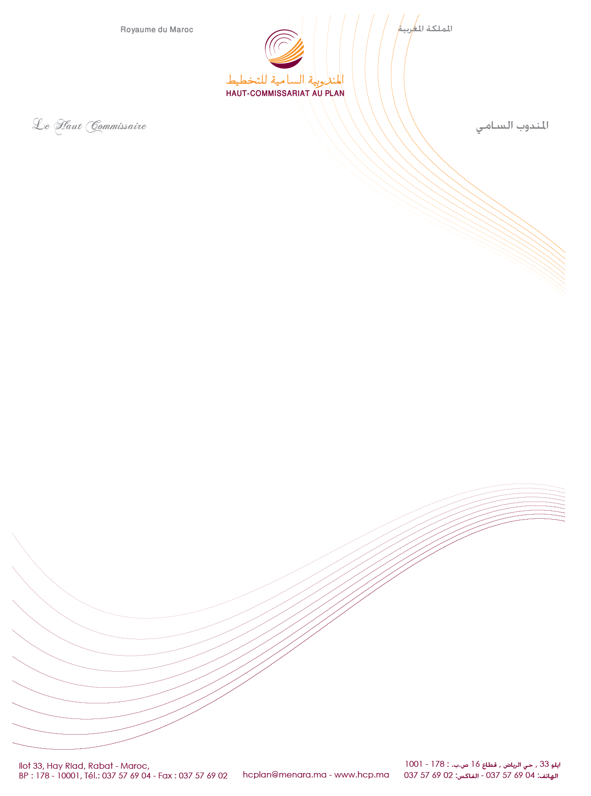

Principaux points de l’intervention de

M. Ahmed Lahlimi Alami, Haut-Commissaire au Plan,

à l’occasion de la présentation des résultats de

l’Enquête Nationale sur la Mobilité Sociale Intergénérationnelle 2011

******

Rabat, le 27 novembre 2013

Sur près d’une cinquantaine années d’indépendance, le Maroc a connu des mutations démographiques, économiques, sociales, culturelles, politiques et institutionnelles qui ont modifié profondément les structures de son économie, et les conditions de vie de sa population.

Dans le cadre d’une transition sociétale de plus en plus accélérée, il est passé d’une économie et d’une société post-coloniales, à majorité rurale où dominent des rapports sociaux et politiques traditionnels de type patriarcal à une économie, une société et une culture en phase avec les normes de la modernité, exposées à la compétition mondialisée des marchés, des produits, des services, des compétences et des valeurs.

Ces mutations qui ont modifié profondément les modes de production, les rapports économiques et sociaux, les systèmes de valeurs et de comportements de la population ont, bien entendu, modifié la structure socioprofessionnelle de cette dernière et induit une mobilité sociale globale dont l’impact sur les individus est différencié, en fonction de leur situation dans cette structure, de leur position sociale et de leurs aptitudes culturelles héritées ou acquises.

Les études sur la mobilité sociale intergénérationnelle se proposent précisément d’appréhender l’impact des changements socioéconomiques et culturels sur le statut des individus en termes de gain ou de perte à caractère économique, social ou symbolique. Elles permettent ainsi d’appréhender également des facteurs qui favorisent, pour les uns, une mobilité ascendante et, pour les autres, une mobilité descendante et constituent, par là, une autre approche des inégalités de chances dans une formation économique et sociale.

C’est dire qu’une étude sur la mobilité sociale intergénérationnelle requiert la disponibilité d’un faisceau d’enquêtes et d’études pluridisciplinaire, afin d’évaluer la nature des gains ou des pertes qu’elle induit pour les individus des différentes catégories sociales, par référence à des indicateurs non seulement à caractère objectif tels que le revenu ou le niveau d’éducation mais également à caractère subjectif tels que les indices de prestige social.

A défaut de ces études, la présente enquête nationale sur la mobilité intergénérationnelle réalisée auprès des personnes âgées de 20 ans et plus, membres de 60.000 ménages, s’est donné pour objectif d’analyser les changements qui ont affecté les caractéristiques socioprofessionnelles et culturelle de cette tranche d’âge, par rapport à celles de leur père. Elle constitue, dès lors, une première approche de la mobilité intergénérationnelle dans notre pays. Nous pensons, à cet égard, que cette enquête acquerra plus d’importance et de signification si elle devait se prolonger, dans l’avenir, par d’autres enquêtes portant sur d’autres générations et se basant sur des nomenclatures homogènes et stables des métiers et des compétences.

C’est dire que l’actuelle étude que nous présentons aujourd’hui et qui est la première du genre dans notre pays, doit être perçue comme l’ouverture à de nouveaux travaux auxquels sont invités à contribuer toutes les disciplines relevant des sciences sociales et tous les cadres et experts du Haut Commissariat au Plan qui auront à développer ce créneau de recherche et à actualiser leurs résultats.

Les enseignements sur la mobilité sociale dans notre pays qui peuvent être tirés des résultats de cette enquête, comme vous l’imaginez, sont particulièrement riches et variés. Je me limiterai personnellement à quelques uns, vous invitant à en suivre un exposé plus exhaustif.

Je m’attacherai à faire quelques remarques classées en deux parties, la première portera sur quelques aspects de la mobilité sociale elle-même, le seconde sur les facteurs à l’origine de la mobilité sociale

**1ère partie : quelques remarques sur la mobilité sociale.**

Cette enquête permet d’abord d’appréhender la mobilité sociale globale appelée mobilité brute par la mesure des changements qui ont affecté les statuts socioprofessionnels des individus d’une génération par rapport à leur père. Sur cette question je voudrais formuler 3 remarques :

***1ère remarque : Une mobilité globale dite mobilité brute est d’abord celle des femmes et des habitants des villes***

Le Maroc aurait ainsi connu une mobilité sociale brute relativement élevée. 68% des individus âgés de 35 ans et plus appartiennent à un groupe socioprofessionnel différent de celui de leurs pères.

Ce taux est à comparé à celui de 74,8% en Belgique et de 78,8% au Canada.  Cette mobilité sociale globale brute est d’abord féminine et urbaine. Les taux de mobilité parmi les femmes est de 78,6% contre 63% pour les hommes. Il est de 75,1% pour les habitants des villes contre 59,2% pour les ruraux.

L’analyse des facteurs qui ont contribué à cette mobilité brute montrent que les changements socioéconomiques à caractère structurel ont constitué le principal facteur de changement dans le milieu rural et parmi les femmes. C’est ainsi que la mobilité dite structurelle a contribué pour près de 76% à la mobilité brute, en milieu rural contre 52%, en milieu urbain, pour 70% parmi les femmes contre 55,7% parmi les hommes.

***2ème remarque : Une mobilité sociale ascendante plutôt masculine et urbaine***

C’est ainsi que la mobilité sociale observée est de nature ascendante (promotion sociale) dans 35,1% des cas au niveau national. Elle profite beaucoup plus aux urbains et aux hommes qu’aux ruraux et aux femmes. Le taux de mobilité sociale ascendante est de, 51,1% de la population urbaine et de 14,8% dans le monde rural. Il est plus important parmi les hommes (43,7%) que parmi les femmes (17,9%). Inversement, les femmes et les ruraux, malgré l’importance de leur mobilité structurelle, enregistrent des taux de mobilité sociale descendante nettement plus élevés (respectivement 61% et 44%), comparés aux hommes (24,1%) et aux urbains (19,3%).

***3ème remarque : une faible fluidité de la société marocaine***

C’est ainsi que quelle que soit la forme de mobilité (ascendante ou descendante), les déplacements des individus sur l’échelle sociale se réalisent entre les catégories socioprofessionnelles les plus proches. La proportion des cas de mobilité sociale ascendante accédant au maximum à deux positions sociales immédiatement supérieures à celle de leur père est de 83%. Dans les cas de mobilité descendante, 82,5% connaissent une régression d’une position immédiatement inférieure à celle de leur père. Cela montre, malgré le taux important de mobilité brute observée, que le Maroc est une société qui n’est pas très fluide.

Dans ce cadre, il y a lieu de relever que les chances des descendants d’un « ouvrier ou manœuvre » d’accéder à la catégorie des «employeurs non agricoles, cadres supérieurs ou membres des professions libérales» demeurent limitées de l’ordre de 1,9%.

Parallèlement, les descendants des «employeurs non agricoles, cadres supérieurs et membres des professions libérales» ont un taux identiques (2,1%) cette fois-ci de risques de devenir ouvriers ou manœuvres.

**2ème partie : les facteurs de mobilité sociale ascendante**

Je me limiterais ici également à quelques remarques seulement :

***1ère remarque : L’école moteur de promotion sociale***

L’analyse des déterminants de la mobilité ascendante montre qu’un actif de niveau scolaire fondamental a 1,6 fois de chances de plus que son homologue *«*sans niveau scolaire » d’occuper une position sociale plus valorisante que celle de son père. Ce rapport de chances s’élève à 4,6 fois par rapport aux actifs de niveau d’enseignement secondaire et à 16,2 fois par rapport à celui ayant un niveau d’enseignement supérieur. En résumé, l’augmentation d’une année de scolarité améliore les chances d’ascension sociale de 13,7%.

Sur un autre registre l’enquête montre qu’à l’échelle nationale, le taux de mobilité ascendante est de 26,5% parmi les actifs sans diplôme, contre 37,1% pour les hommes et 8,5% pour les femmes. En revanche Le taux de mobilité ascendante passe à 84,3% parmi les diplômés des écoles et instituts supérieurs avec 86% parmi les hommes et 78,9% parmi les femmes.



***2ème remarque : l’expérience professionnelle renforce les chances de l’ascension sociale des générations.***

C’est ainsi que la hausse d’une année d’ancienneté dans la vie active améliore de 12% les chances de mobilité sociale ascendante. Cet effet s’annule aux alentours de l’âge de 50 ans, seuil à partir duquel l’âge commence à handicaper les chances de mobilité sociale ascendante.

***3ème remarque : Un indice de discrimination structurelle de type genre***

Les résultats de l’enquête montrent que malgré la forte mobilité structurelle que connaissent les personnes de sexe féminin, leur faible accès à une mobilité sociale ascendante (de l’ordre de 18%) semble être surdéterminé par une discrimination de type genre. C’est ainsi qu’à même âge, milieu de résidence, niveau d’études et statut socioprofessionnel du père, un homme a 7,1 fois de chances de plus qu’une femme d’occuper une position sociale supérieure à celle de son père.

***En conclusion, les résultats de l’Enquête Nationale sur la Mobilité Sociale Intergénérationnelle 2011 montrent que :***

* + - * Globalement, le Maroc connait une forte mobilité sociale qui affecte 61,2% de sa population et dont les changements que connaissent ses structures économiques, sociales et institutionnelles constituent le principal moteur ;
      * Cette mobilité s’opère beaucoup plus au profit des citadins et des personnes de sexe masculin avec une amplitude très souvent courte des déplacements d’une position sociale à une autre indiquant une faible fluidité de la société marocaine ;
      * l’enseignement et la formation restent les moteurs de la promotion sociale (le taux de mobilité ascendante est de 78,1% parmi les diplômés supérieurs contre 26,5% pour les sans diplômes) ;
      * le milieu de résidence et la position sociale d’origine restent un des facteurs favorisant d’ascension sociale ;
      * l’expérience professionnelle, l’urbanisation et le sexe de l’individu continuent à influencer l’égalité des chances et la mobilité sociale ascendante ;
      * Cette mobilité reste importante et ses impacts marqués, en particulier, par le triple phénomène d’une avancée spectaculaire de la transition démographique, d’une urbanisation accélérée et avec son accès croissant au système d’enseignement et de formation, l’émergence de la femme dans le marché du travail. Aussi l’Enquête Nationale sur la Mobilité Sociale Intergénérationnelle jette un éclairage supplémentaire sur les ressorts profonds des changements que la Maroc est appelé à connaitre et sur le rôle que devrait y jouer une jeunesse de plus en plus féminisée et mieux formée.

**Ahmed LAHLIMI ALAMI**

**Haut Commissaire au Plan**